附件2
响应报价函
致海旅免税城（三亚）迎宾有限公司：
根据你方采购项目海旅免税城纸巾用品采购项目的询比价文件。据此函，兹承诺如下：
- 我方同意响应询比价文件，就上述项目的服务工作进行响应报价，我方愿意以报价清单的价格作为我方响应报价，税率： %（最终结算价以合同或确认函约定内容为准），包含按照合同约定完成本采购项目规定的所有服务的费用。
- 我们根据询比价文件的规定，承担完成合同的责任和义务。
- 我方已详细研究了询比价文件的所有内容包括修改文件（如果有）、所有已提供的参考资料及有关附件，并完全明白此询比价文件没有倾向性及排斥潜在供应商的内容，以及竞争性磋商文件关于实质性要求的内容，我方放弃在此方面提出含糊意见或误解的一切权利。
- 本报价有效期为自响应文件递交截止之日起90日历天。报价有效期满之前均具有约束力。
（5）同意向贵方提供贵方可能要求的与本报价有关任何证据或资料。
（6）我们完全理解贵方不一定要接受最低报价的报价或收到的任何报价。
与本报价有关的正式通讯地址为：

单位名称： （公章）
地址：
电话：
法定代表人或其委托代理人： （签字）
日期： 年 月 日

附件3资格预审材料模板
（证明材料需清晰可辨，否则视为无效提供）
一、营业执照复印件、法人身份证复印件、开户信息（加盖公章）
二、资质要求：需填写【供应商资质审查表，加盖单位公章】；
1.公司基本信息：
公司名称
注册地址
公司/工厂地址  （如有请填写） |  |  |  |  |  |  | 仓库地址
联系方式 |  | 联系人及职位 |  |  |  |  | 公司电话
 |  | 手机号码 |  |  |  |  | 电子邮箱
法定代表人 |  |  |  |  |  |  | 财务部负责人
成立时间 |  |  |  |  |  |  | 员工总人数
组织机构代码证 |  |  |  |  |  |  | 开户银行
注册资金 |  |  |  |  |  |  | 开户行账号
公司隶属关系
2.配送车辆（如有请填写）：
配送物流/车辆车牌号码 |  |  |  |  |  | 配送车辆数量
配送人员 |  |  |  |  |  | 联系方式
3.产品/服务种类：
□ | 免税商品 |  | □ |  | 免税食品、酒水、饮品 |  |  | □ |  |  | 免税香烟
□ | 有税商品 |  | □ |  | 有税食品、酒水、饮品 |  |  | □ |  |  | 运营物资
□ | IT信息技术 |  | □ |  | 工程材料 |  |  | □ |  |  | 建筑工程
□ | 工程服务 |  | □ |  | 社交媒体服务 |  |  | □ |  |  | 市场广告
□ | 外包服务 |  | □ |  | 其他物资 |  |  | □ |  |  | 其他服务

4.设施（制造商必填，其他供应商选择性填写）
办公室面积 | 平方米
仓库面积 | 平方米
仓库面积 | 平方米
5.公司/工厂/仓库照片（必填）：

三、近三年内参加过的政府采购和招投标活动中没有重大违法记录
提供查询结果网页截图并加盖单位公章

附截图模板：
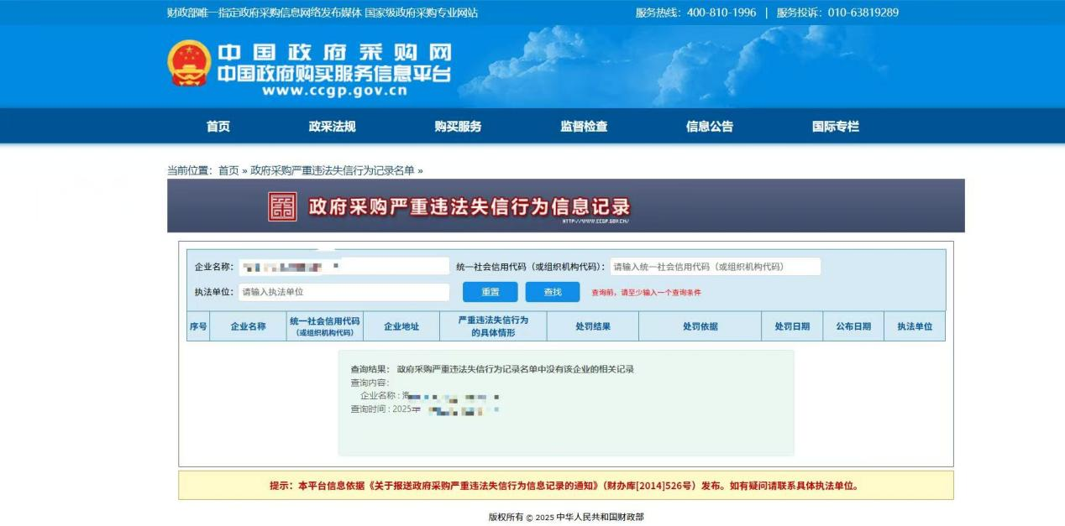

四、未被列入中国执行信息公开网（http://zxgk.court.gov.cn）的“失信被执行人”名单。

查询结果网页截图并加盖单位公章

附截图模板：（省份须为：全国，详见下图模板）

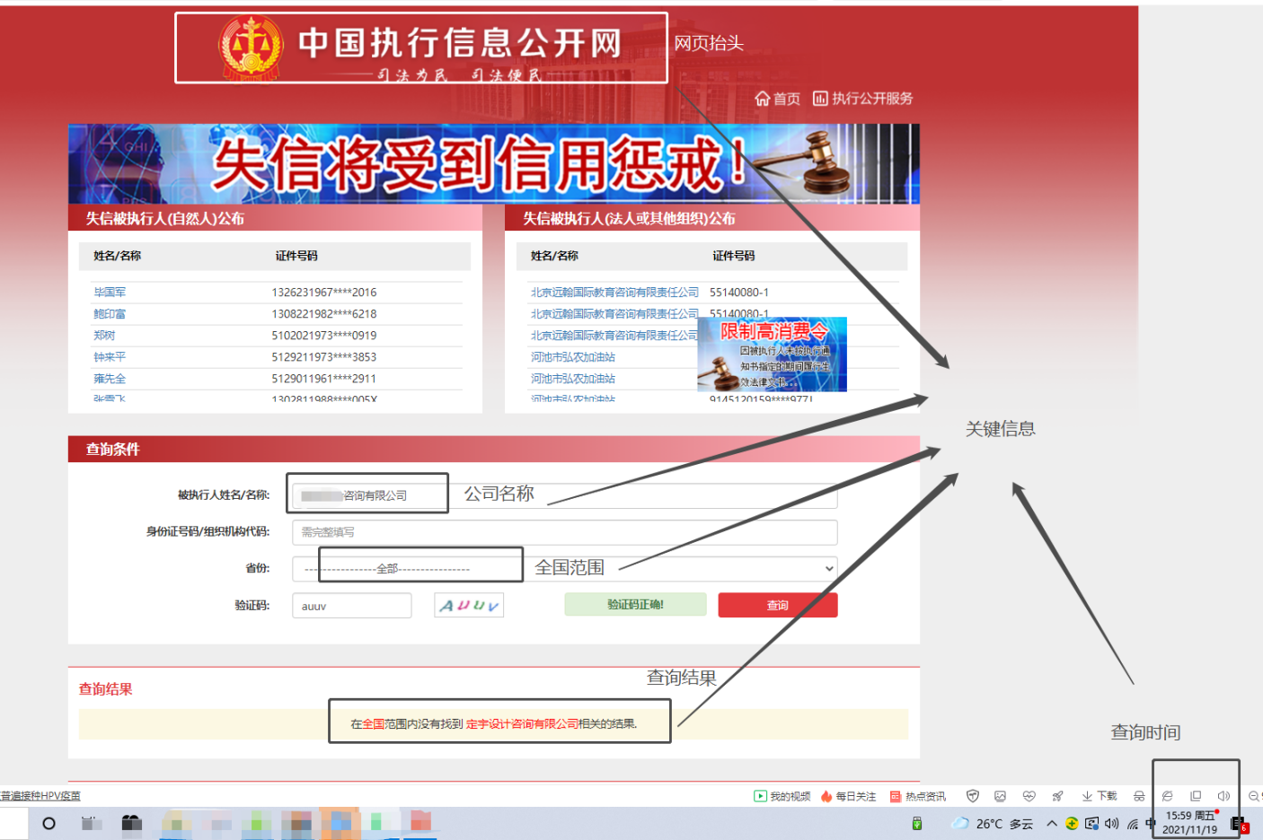
五、诚信承诺书及保密承诺书
（一）诚信承诺书
致海旅免税城（三亚）迎宾有限公司：
经研究，我公司决定参加项目的询比价活动。为体现我公司的“三公”和诚实信用原则，在此郑重承诺：
一、根据询比价文件要求，我公司在本次比选活动中提供的所有相关人员证件、财务状况、业绩、信用等资料均真实、准确；无资质挂靠、串标、围标等情形。
二、若成交，我公司将严格按照响应文件中所承诺的报价、质量、服务期限、响应方案等内容组织实施。
三、我司承诺并保证响应文件中所提供的资料真实有效，不存在弄虚作假。如果我公司在比选活动中提供了虚假材料，我公司同意立即取消响应资格并承担相应的法律责任。如果我公司存在不履行承诺的行为，则可被采购人列入限制合作的“不合格单位”，限制参与采购人以及下属全资、控股、实际控制或托管企业的采购项目。
四、我司明白，本次询比价不一定能成交，但无论评审结果如何，我司都理解和接受，不提任何异议。
五、我司承诺成交后不私自转包成交项目。
六、我司承诺不无中生有，不制造或散布有损贵公司或其他供应商声誉或形象的谣言。
七、我司承诺凡违反国家有关法律法规、政策及以上行为规范的，接受贵公司下述处罚：
1）废除我司参加比选或成交资格；
2）终止所有合作关系，并追究相应的经济责任和法律责任。

供应商： （盖章）
年 月 日

（二）保密承诺书

致海旅免税城（三亚）迎宾有限公司：
鉴于本项目的询比价过程中，涉及贵公司的商业或技术秘密，为保证秘密不致外泄，我方做出以下保密承诺：
1.此所述及的保密信息是指我方在参选过程中直接或间接获得的所有商业或技术信息（包括口头、书面信息及资料）。
2.我方获得的保密信息只用于本次参选工作，绝不用于其它用途。
3.我方将对从贵公司处得到的信息进行保密管理，采取措施防止信息的全部或任一部分泄露给第三方。
4.我方采取严格措施防止与本次参选工作无关的我方人员接触保密信息，防止其泄露信息，如果发生泄密，我方承担一切相关责任，给贵司造成的全部损失包括但不限于预期利益。
5.我方对内部因工作原因接触到保密信息人员，进行保密教育，防止泄露信息。
6.如我方有幸成交本项目，此承诺书将持续生效。

供应商： （盖章）
年 月 日

六、供货及服务说明、售后服务承诺
（一）供货及服务说明
致海旅免税城（三亚）迎宾有限公司：
（一）供货周期
我方承诺在中标后合同期内，根据采购人需要分批次供货，具体配送时间以采购人通知为准，并于 个工作日配送到采购人指定地点。
（二）交付地点
指定地点： 海南省三亚市吉阳区迎宾路303号海旅免税城
（三）质量标准
所有货物/服务符合国家现行行业标准、技术规范，全新正品、无翻新、无瑕疵，满足甲方的使用需求。

供应商： （盖章）
年 月 日

（二）售后服务承诺
致海旅免税城（三亚）迎宾有限公司：
1.质量质保：我方承诺本项目所有产品质保期不少于 12 个月，质保期内非人为损坏出现开裂、形变等质量问题，我方免费更换，所有费用由我方承担。
2.验收退换：货物到货后现场验收，如存在缺货、破损、规格不符、质量不合格等情况，我方 5 个工作日内无条件免费退换货。
3.售后响应：采购人提出售后问题，我方将及时响应和处理问题，保障商场正常使用。
4.若交付货物存在批量质量瑕疵、材质与合同约定不符、以次充好等情况，采购人有权拒收全部货物。我方无条件退换，并按该批次货物合同金额的10%支付违约金；若劣质货物造成商场安全隐患、人员损伤，我方承担全部赔偿责任及法律责任。
供应商： （盖章）
年 月 日

